**

**Atividade referente a aula 7 da disciplina de Gerência de Configuração.**

Esta atividade deve ser entregue até 23 de setembro de 2022.

1. Nesta atividade vamos fazer uma atividade prática.
   1. Instale o git em seu computador
   2. Inicialize um repositório
   3. Realize a configuração do repositório
   4. Crie um programa em uma linguagem de programação de sua preferência que calcule o IMC(Índice de Massa Corpórea)
   5. Crie uma versão de seu código

**Para avaliação desta atividade envie os log de seu repositório**

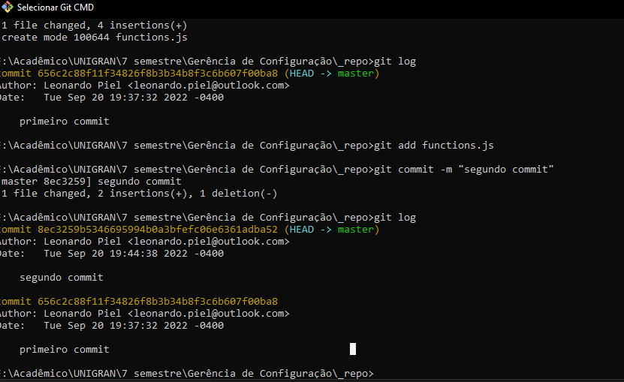

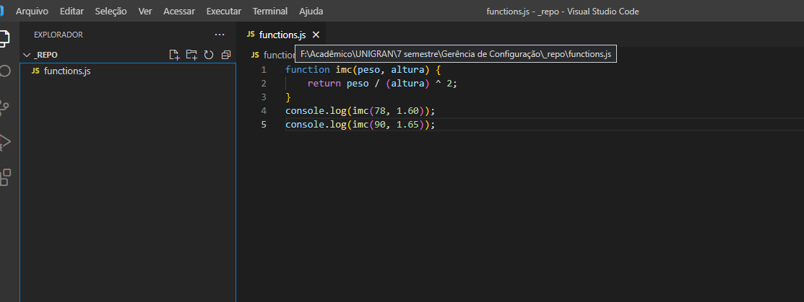

**commit 8ec3259b5346695994b0a3bfefc06e6361adba52**

**Author: Leonardo Piel <leonardo.piel@outlook.com>**

**Date: Tue Sep 20 19:44:38 2022 -0400**

**segundo commit**

**commit 656c2c88f11f34826f8b3b34b8f3c6b607f00ba8**

**Author: Leonardo Piel <leonardo.piel@outlook.com>**

**Date: Tue Sep 20 19:37:32 2022 -0400**

**primeiro commit**